

UNIVERSIDAD DE LOS ANDES – UNANDES
FACULTAD DE INGENIERÍA
MATERIA:

TEMA
“DataPlay”

INTEGRANTES:
Apaza Chavez Nyls Alejandro
Salces Sánchez Mauricio Iván

DOCENTE:
Ing. ALEJANDRO MARCO CORTES MONTES
La Paz – Bolivia

Contenido
1. Introducción 1
2. Objetivo General 1
3. Objetivos Específicos 2
4. Descripción del Sistema DataPlay 2
5. Arquitectura de la Base de Datos 3
6. Descripción de las Entidades Principales 4
6.1 Entidad cuenta 4
6.2 Entidades usuario, desarrollador y administrador 4
6.3 Entidad videojuego 5
6.4 Entidad compra y biblioteca 5
6.5 Entidad reseña 5
6.6 Relaciones entre Entidades 6
7. Tecnologías Utilizadas 6
7.1 MySQL como Sistema de Gestión de Base de Datos 6
7.2 Python y Flask como Capa de Aplicación 7
7.3 HTML5 y CSS3 como Capa de Presentación 7
8. Descripción del Sistema Web 7
8.1 Módulo de Autenticación y Registro 7
8.2 Panel de Control del Usuario Jugador 8
8.3 Panel del Desarrollador 8
8.4 Panel del Administrador 8
8.5 Pasarela de Pago 9
9. Conclusión 9
10. Referencias Bibliográficas 11

1. Introducción
En el entorno digital contemporáneo, las plataformas de distribución de videojuegos en línea han transformado la manera en que los consumidores adquieren, almacenan y disfrutan de los productos de entretenimiento interactivo. Empresas como Steam, Epic Games Store y GOG han demostrado que el modelo de distribución digital no solo es viable, sino altamente rentable, eliminando intermediarios físicos y reduciendo costos de distribución para desarrolladores y usuarios por igual.
El presente informe documenta el diseño e implementación de DataPlay, una plataforma de distribución de videojuegos en línea desarrollada como proyecto académico de la materia de Bases de Datos. DataPlay propone un ecosistema digital que integra tres tipos de actores principales: los usuarios o jugadores, quienes adquieren y gestionan su biblioteca de juegos; los desarrolladores o estudios de videojuegos, quienes publican y administran su catálogo; y los administradores del sistema, quienes supervisan la actividad de la plataforma y autorizan el acceso de nuevos desarrolladores.
El núcleo del sistema es una base de datos relacional diseñada en MySQL que soporta funcionalidades como registro de cuentas con roles diferenciados, gestión de un catálogo de videojuegos con estados de publicación, procesamiento de compras mediante billetera virtual o tarjeta de crédito, gestión de una biblioteca personal por usuario, sistema de reseñas y calificaciones, y requisitos de hardware por videojuego.
La aplicación web que consume esta base de datos fue desarrollada utilizando el framework Flask para Python en el backend, con plantillas HTML enriquecidas por CSS personalizado para cada rol de usuario. El informe expone el proceso de análisis, diseño conceptual y lógico, implementación del esquema SQL y construcción de las interfaces de usuario, siguiendo metodologías académicas de desarrollo de sistemas de información.

2. Objetivo General
Diseñar e implementar una base de datos relacional normalizada que sustente el funcionamiento completo de la plataforma DataPlay, garantizando la integridad referencial, la eficiencia en las consultas y la correcta gestión de las interacciones entre usuarios, desarrolladores, administradores y el catálogo de videojuegos disponibles en el sistema.

3. Objetivos Específicos
- Modelar el esquema entidad-relación de la plataforma DataPlay identificando todas las entidades, atributos y relaciones necesarias para representar fielmente los procesos de negocio del sistema.
- Implementar el esquema físico de la base de datos en MySQL, incluyendo la definición de claves primarias, claves foráneas, restricciones de integridad y tipos de datos apropiados para cada atributo de las entidades identificadas.
- Desarrollar las interfaces web correspondientes a cada rol del sistema (usuario, desarrollador y administrador) que interactúen con la base de datos a través de la capa de aplicación construida en Flask, validando la lógica de acceso, registro, compra y gestión de contenidos.
- Diseñar el flujo de autorización de desarrolladores y publicación de videojuegos, estableciendo un mecanismo de revisión administrativa que controle la calidad y legitimidad del contenido publicado en la plataforma.
- Verificar la funcionalidad del sistema de pagos integrado, comprobando que las transacciones realizadas mediante billetera virtual o tarjeta de crédito se registren correctamente en la base de datos y se refleje el acceso al contenido adquirido en la biblioteca del usuario.

4. Descripción del Sistema DataPlay
DataPlay es una plataforma de distribución y venta de videojuegos en formato digital que opera bajo un modelo de tres niveles de usuario. El primer nivel corresponde a los jugadores o usuarios finales, quienes pueden explorar el catálogo de juegos disponibles, adquirirlos mediante métodos de pago electrónico y acceder a ellos desde su biblioteca personal. El segundo nivel comprende a los desarrolladores de videojuegos o estudios, quienes pueden registrarse en la plataforma, someter sus productos a revisión y, una vez autorizados, publicar su catálogo para su comercialización.
El tercer nivel está conformado por los administradores del sistema, quienes tienen acceso privilegiado para gestionar las solicitudes de autorización de nuevos estudios, revisar y aprobar o rechazar los videojuegos sometidos a publicación, y supervisar el estado general de la plataforma. Esta arquitectura de roles garantiza un flujo controlado del contenido, evitando la publicación de material no verificado y protegiendo la experiencia del usuario final.
El sistema implementa un mecanismo de billetera virtual que permite a los usuarios cargar saldo y utilizarlo como método de pago alternativo a las tarjetas de crédito o débito. Adicionalmente, cada videojuego publicado debe incluir sus requisitos de hardware mínimos y recomendados, facilitando al usuario la evaluación de compatibilidad antes de realizar una compra. El sistema de reseñas y calificaciones agrega valor social a la plataforma, permitiendo a los compradores verificados compartir su experiencia con la comunidad.

5. Arquitectura de la Base de Datos
La base de datos de DataPlay fue construida sobre el sistema de gestión de bases de datos relacionales MySQL, siguiendo los principios de la tercera forma normal (3FN) para eliminar redundancias y garantizar la integridad de los datos. El esquema comprende quince tablas interrelacionadas organizadas en torno a tres dominios funcionales: gestión de cuentas y usuarios, gestión del catálogo de videojuegos, y gestión de transacciones y actividad de usuario.
El dominio de gestión de cuentas está estructurado mediante una tabla central denominada cuenta, que almacena los atributos compartidos por todos los tipos de usuario: identificador, correo electrónico, contraseña encriptada, fecha de registro, estado y tipo de cuenta. Las tablas administrador, desarrollador y usuario extienden esta entidad base mediante una relación de herencia simulada con clave primaria que también actúa como clave foránea referenciando a cuenta. Este patrón de diseño, conocido como herencia por tabla concreta, permite mantener la cohesión de los datos específicos de cada rol sin duplicar los atributos comunes.
El dominio del catálogo está organizado alrededor de la tabla videojuego, que gestiona el ciclo de vida de cada juego desde su solicitud inicial hasta su publicación o rechazo. Las tablas categoria, videojuego_categoria y requisitos_hardware complementan la información del producto. La tabla desarrollador_videojuego implementa la relación muchos a muchos entre estudios y juegos, permitiendo la colaboración entre múltiples desarrolladores en un mismo título. El dominio de transacciones comprende las tablas compra, biblioteca, reseña y solicitud_autorizacion, que registran la actividad operativa de la plataforma.

6. Descripción de las Entidades Principales

6.1 Entidad cuenta
La tabla cuenta constituye el pilar central de la arquitectura de identidad del sistema. Almacena los atributos comunes a todos los participantes de la plataforma: un identificador entero autoincremental como clave primaria, el correo electrónico como campo único que garantiza la unicidad de cada registro, la contraseña almacenada en formato hash, la fecha de registro, el estado de la cuenta (activo o suspendido) y el tipo de cuenta implementado como enumeración con tres valores posibles: administrador, desarrollador y usuario. La restricción UNIQUE sobre el campo correo previene duplicados a nivel de base de datos, añadiendo una capa de seguridad complementaria a las validaciones del lado del servidor.

6.2 Entidades usuario, desarrollador y administrador
Las tres entidades especializadas extienden la tabla cuenta mediante una relación de identificación, donde la clave primaria de cada tabla es también una clave foránea hacia cuenta. La tabla usuario almacena atributos específicos del jugador: nombre de usuario con restricción de unicidad, nombre y apellido reales, fecha de nacimiento, país de residencia y saldo de la billetera virtual definido como DECIMAL(10,2). La tabla desarrollador registra el nombre del estudio, el país de sede, el sitio web opcional, el estado de autorización booleano y la fecha en que fue autorizado. La tabla administrador almacena el nombre completo del gestor y su nivel de acceso numérico, que permite implementar granularidad en los permisos administrativos.

6.3 Entidad videojuego
La tabla videojuego es la entidad central del catálogo de la plataforma. Registra el título, la descripción textual, el precio base, la fecha de lanzamiento, el estado de publicación implementado como enumeración con cuatro estados posibles (pendiente, publicado, rechazado y retirado), la URL de la portada, el tamaño en gigabytes y los campos motivo_rechazo y fecha_solicitud que facilitan el seguimiento del ciclo de revisión. La columna estado_publicacion actúa como un campo de flujo de trabajo que guía el proceso desde la solicitud del desarrollador hasta la disponibilidad final para el usuario.

6.4 Entidad compra y biblioteca
La tabla compra registra cada transacción de adquisición de un videojuego, asociando al usuario comprador con el juego adquirido, incluyendo la fecha y hora exacta de la transacción, el precio efectivamente pagado (que puede diferir del precio base si existen descuentos) y el método de pago utilizado, implementado como enumeración con los valores billetera y tarjeta. La tabla biblioteca, por su parte, registra el acceso del usuario a los juegos adquiridos, con una clave primaria compuesta por el identificador de la cuenta de usuario y el identificador del juego, garantizando que cada juego aparezca una única vez en la biblioteca de cada usuario.

6.5 Entidad reseña
La tabla reseña permite a los usuarios registrar su valoración sobre los videojuegos adquiridos. Implementa una restricción CHECK sobre el campo calificacion para garantizar que los valores se encuentren entre 1 y 5, y una restricción UNIQUE compuesta sobre los campos id_cuenta_usuario e id_juego, que asegura que cada usuario pueda publicar únicamente una reseña por juego. El campo util_votos permite implementar un mecanismo de votación de utilidad, donde la comunidad puede indicar si una reseña le resultó de ayuda para su decisión de compra.

6.6 Relaciones entre Entidades
El esquema relacional de DataPlay implementa diversas cardinalidades que reflejan con precisión las reglas de negocio del sistema. La relación entre cuenta y sus entidades especializadas es de uno a uno (1:1), ya que cada cuenta pertenece exclusivamente a un tipo de actor en la plataforma. La relación entre usuario y videojuego a través de la tabla compra es de muchos a muchos (N:M), pues un usuario puede comprar múltiples juegos y un juego puede ser adquirido por múltiples usuarios.
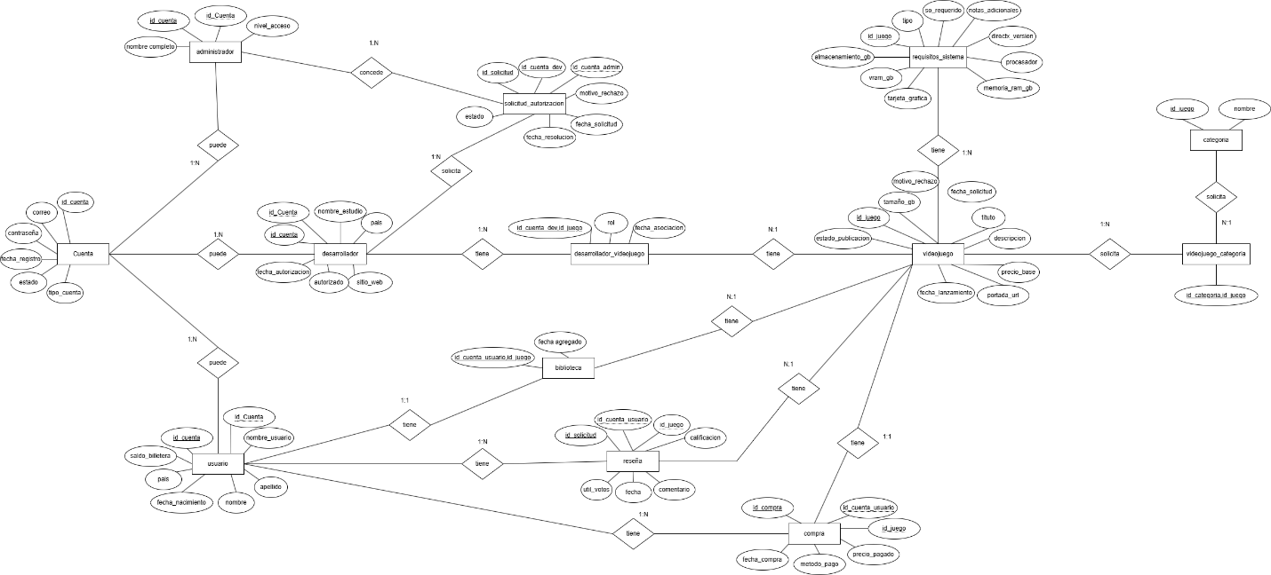
La relación entre desarrollador y videojuego también es de muchos a muchos (N:M), implementada mediante la tabla intermedia desarrollador_videojuego que incorpora el atributo rol para distinguir entre el desarrollador principal y los colaboradores. La relación entre videojuego y categoria es igualmente N:M, gestionada por la tabla videojuego_categoria que permite asignar múltiples géneros a un mismo título. La relación entre desarrollador y administrador a través de solicitud_autorizacion registra el proceso de aprobación, con la clave foránea hacia administrador siendo nullable para representar solicitudes aún no resueltas.
La tabla requisitos_hardware implementa una relación de composición con videojuego, usando una clave primaria compuesta por el identificador del juego y el tipo de requisito (minimo o recomendado). Esta decisión de diseño garantiza que cada juego cuente exactamente con dos conjuntos de especificaciones técnicas, eliminando la posibilidad de duplicados y simplificando las consultas de recuperación.

7. Tecnologías Utilizadas
El desarrollo de DataPlay integra un conjunto de tecnologías seleccionadas por su compatibilidad, popularidad en entornos académicos y profesionales, y la solidez de su documentación. A continuación se describen las principales herramientas empleadas.

7.1 MySQL como Sistema de Gestión de Base de Datos
MySQL es un sistema de gestión de bases de datos relacional de código abierto desarrollado originalmente por MySQL AB y actualmente mantenido por Oracle Corporation. Su selección para este proyecto se fundamenta en su amplia adopción en el ecosistema web, la robustez de su motor InnoDB que soporta transacciones ACID y claves foráneas con integridad referencial, y su integración nativa con Python a través de conectores como mysql-connector-python o PyMySQL (Oracle, 2024).
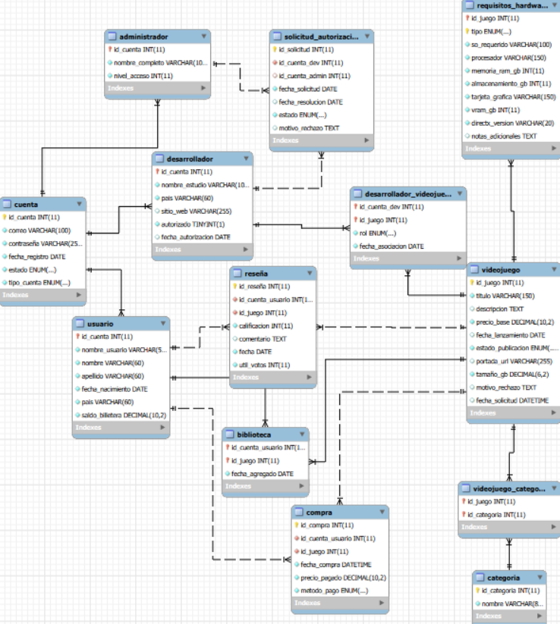

7.2 Python y Flask como Capa de Aplicación
Flask es un microframework para Python que sigue el patrón de arquitectura Modelo-Vista-Controlador (MVC) de manera flexible. Su naturaleza minimalista lo hace ideal para proyectos académicos donde la curva de aprendizaje debe ser moderada sin sacrificar funcionalidad. El proyecto utiliza el motor de plantillas Jinja2, nativo de Flask, para la renderización dinámica de HTML, inyectando datos desde la base de datos directamente en las vistas. La gestión de sesiones de usuario se implementa mediante el objeto session de Flask, que utiliza cookies firmadas criptográficamente para mantener el estado de autenticación entre peticiones (Grinberg, 2018).

7.3 HTML5 y CSS3 como Capa de Presentación
Las interfaces de usuario fueron construidas utilizando HTML5 semántico y CSS3 personalizado, sin dependencia de frameworks de frontend como Bootstrap o Tailwind, lo que permitió un control granular del diseño. El sistema de variables CSS (custom properties) fue empleado para mantener consistencia visual entre las diferentes vistas de la aplicación, definiendo una paleta de colores oscura coherente con la identidad visual de plataformas de videojuegos contemporáneas. Se implementaron animaciones CSS para mejorar la experiencia de usuario en transiciones y estados interactivos.

8. Descripción del Sistema Web

8.1 Módulo de Autenticación y Registro
La interfaz de inicio de sesión y registro (index.html) implementa un diseño de pestañas con dos vistas alternables: inicio de sesión para usuarios existentes y formulario de registro para nuevos participantes. El formulario de registro presenta campos dinámicos que se adaptan al tipo de cuenta seleccionado por el usuario, mostrando campos específicos para jugadores (nombre de usuario, nombre completo, fecha de nacimiento y país) o para estudios de desarrollo (nombre del estudio, país sede y sitio web opcional). Esta dinamicidad se implementa mediante JavaScript vanilla que manipula la visibilidad de los campos y sus atributos required según la selección del usuario.

8.2 Panel de Control del Usuario Jugador
El dashboard de usuario (user_dashboard.html) presenta un resumen del perfil del jugador con su nombre, nickname, saldo de billetera y acceso a su biblioteca personal de juegos. La vista de la tienda permite explorar el catálogo de juegos publicados con sus portadas, precios, géneros y calificación promedio, mientras que la página de detalle de cada juego muestra descripción completa, requisitos de hardware y reseñas de otros compradores. El flujo de compra dirige al usuario hacia la pasarela de pago (checkout.html), donde puede elegir entre su billetera virtual o una tarjeta de crédito.

8.3 Panel del Desarrollador
El panel de desarrollador (dev_dashboard.html) presenta el estado de autorización del estudio de forma prominente, mostrando una alerta cuando la cuenta aún no ha sido revisada por un administrador. Una vez autorizado, el desarrollador accede al formulario de publicación de nuevos videojuegos, un modal que solicita todos los datos necesarios: título, descripción, precio, tamaño, categorías y requisitos de hardware mínimos y recomendados. La tabla de catálogo muestra el estado actual de cada juego enviado (pendiente, publicado o rechazado) junto con el motivo de rechazo cuando aplica, permitiendo al desarrollador corregir y reenviar su solicitud.

8.4 Panel del Administrador
El panel administrativo (admin_dashboard.html) centraliza las funciones de gestión de la plataforma. Provee vistas de todas las solicitudes de autorización de desarrolladores pendientes de revisión, con acciones para aprobar o rechazar con motivo detallado. Similarmente, gestiona la cola de videojuegos en estado pendiente, permitiendo al administrador revisar la información completa del título y tomar una decisión de publicación. La arquitectura del sistema garantiza que solo los administradores autenticados puedan acceder a estas vistas mediante la validación de sesión en el backend de Flask.

8.5 Pasarela de Pago
La pasarela de pago (checkout.html) implementa una interfaz visualmente atractiva que simula una tarjeta de crédito interactiva. A medida que el usuario ingresa los datos de su tarjeta, la representación visual se actualiza en tiempo real mediante JavaScript, proporcionando retroalimentación inmediata. El formulario incluye campos para el titular, número de tarjeta con formateo automático en bloques de cuatro dígitos, fecha de vencimiento y código CVV. Los datos de la compra (monto, tipo y juego involucrado) se transmiten como campos ocultos del formulario hacia el endpoint de procesamiento de pago en Flask.

9. Conclusión
El desarrollo del sistema DataPlay permitió aplicar de manera integral los conocimientos adquiridos en la materia de Bases de Datos, desde la fase de análisis de requerimientos y modelado conceptual hasta la implementación física del esquema en MySQL y su integración con una aplicación web funcional. El proyecto evidencia cómo un diseño relacional bien estructurado, con aplicación correcta de las formas normales y definición rigurosa de restricciones de integridad, se convierte en el fundamento que garantiza la consistencia y confiabilidad de una aplicación de software en producción.
La implementación del patrón de herencia por tabla para los diferentes roles de usuario demostró ser una solución efectiva para manejar la diversidad de perfiles sin sacrificar la integridad referencial. La separación de la entidad cuenta como tabla base permitió centralizar la lógica de autenticación y mantener unicidad en los identificadores de todos los participantes del sistema, simplificando significativamente las consultas de acceso.
El flujo de autorización de desarrolladores y revisión de videojuegos, implementado mediante enumeraciones de estado y registros de auditoría en las tablas solicitud_autorizacion y videojuego, resultó ser una aproximación robusta para gestionar procesos de negocio con estados bien definidos. Este patrón es ampliamente utilizado en sistemas empresariales para la gestión de flujos de trabajo y puede ser extendido en futuras versiones del sistema para incluir notificaciones automáticas y registro de historial de cambios de estado.
Como trabajo futuro, se identifica la necesidad de implementar procedimientos almacenados para las operaciones críticas como el procesamiento de pagos y la actualización de la biblioteca del usuario, así como la adición de índices en columnas de búsqueda frecuente para optimizar el rendimiento en escenarios de alto tráfico. La integración de un sistema de descuentos y promociones, así como la gestión de lista de deseos y recomendaciones personalizadas, representan extensiones naturales que enriquecerían la propuesta de valor de la plataforma.

10. Referencias Bibliográficas
- Connolly, T., & Begg, C. (2015). Database systems: A practical approach to design, implementation, and management (6.ª ed.). Pearson Education. https://cincinnatistate.ecampus.com/database-systems-practical-approach/bk/9780132943260
- Grinberg, M. (2018). Flask web development: Developing web applications with Python (2.ª ed.). O’Reilly Media. https://www.oreilly.com/library/view/flask-web-development/9781491991725/
- Oracle Corporation. (2024). MySQL 8.0 reference manual. https://dev.mysql.com/doc/refman/8.0/en/
- Elmasri, R., & Navathe, S. (2016). Fundamentals of database systems (7.ª ed.). Pearson Education. https://www.db-book.com/db7/index.html
- Silberschatz, A., Korth, H. F., & Sudarshan, S. (2020). Database system concepts (7.ª ed.). McGraw-Hill Education. https://www.db-book.com/
- Welling, L., & Thomson, L. (2017). PHP and MySQL web development (5.ª ed.). Addison-Wesley Professional. https://www.oreilly.com/library/view/php-and-mysql/9780133038644/

